GIAO DIỆN ĐỒ ÁN NHÓM 3

\*Thành viên:

- Nguyễn Thu Tuyết

- Ngô Thị Ngọc Diễm

- Phạm Minh Hiển

- Lê Minh Tân

- Nguyễn Anh Tuấn

Đề tài: Làm app tiện ích về thời gian và chuyển đổi

Màn hình 1: Xem giờ (Tuyết)

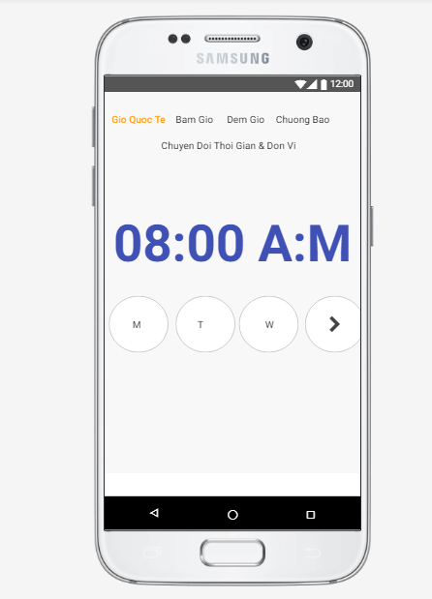

Màn hình 2: Chuông báo (Diễm)

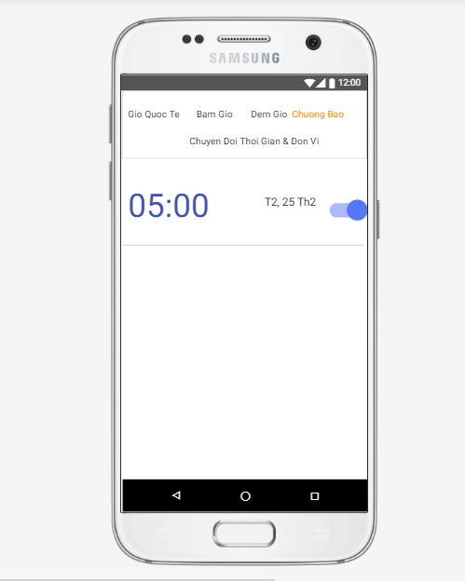

Màn hình 3: Đếm giờ (Hiển)

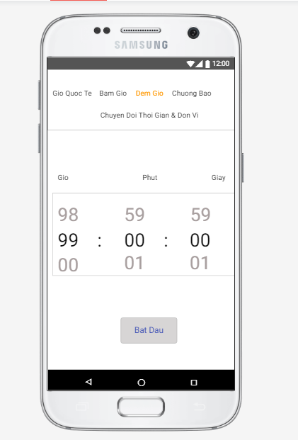

Màn hình 4: Bấm giờ (Tân)

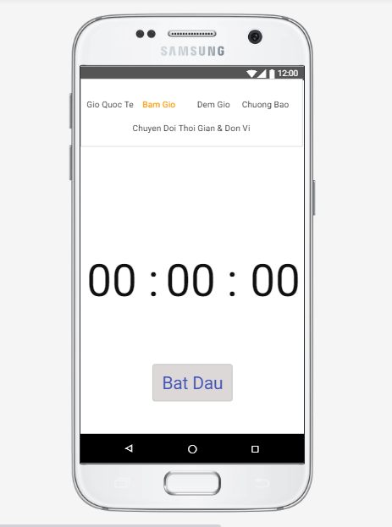

Màn hình 5: Chuyển đổi đơn vị (Tuấn)

